苏教版二年级数学下册期末质量检测必刷卷
【学霸夺分密卷十】 全优提能卷

班级 姓名 学号 分数
（时间：120分钟 满分：100分）
题号 | 一 | 二 | 三 | 四 | 五 | 六 | 总分
得分

一、填空题（共8题；共16分）
1．520 里面有________个十；由 8 个千和 2 个十组成的数是________，读作________.
2．小虎面向西站立，他的前面是（___），后面是（___），左边是（___），右边是（___）．
3．3459里面有（______）个千、（______）个百、（______）个十和（______）个一。
4．最小的三位小数是 ，改写成用万分之一作单位而大小不变的小数是 ．
5．一本故事书8元，77元最多可以买（____）本这样的故事书，再加（____）元就可以再买一本。
6．在括号里填上合适的数或时间单位。
3分＝（_____）秒 2分－45秒＝（_____）秒
4分15秒＝（_____）秒 200秒＝（_____）分（_____）秒
300分＝（_____）时 160分＝（____）时（____）分
花花每天睡觉9（_____） 小红每天写作业大约用42（_____）
小丽吃饭用了18（_____） 小刚跑50米用了15（_____）
7．在括号里填上“＞”、“＜”、“=”：
50分（______）1时 3分45秒（_____）3分 半时（_____）40分
100秒（_____）2分 90秒（______）1分30秒 4时（_____）200分
8．照样子写出钟面上的时刻。
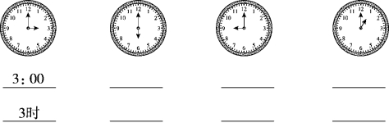

二、选择题（共8题；共16分）
9．每盒装6个皮球，45个皮球全部装入盒中，至少要装几盒？（ ）
A．7盒 B．8盒 C．9盒
10．5个十和5个一是（ ）
A．55 B．69 C．72 D．96
11．一共有23只熊猫，每次运走5只，至少要运（ ）次才能全部运完。
A．4 B．5 C．6
12．一共有22人过河，每条船限乘4人，至少要租（ ）条船？
A. 6 B. 3 C. 4 D. 5
13．飞飞所在学校7：50上课，飞飞7：35从家出发到学校，路上走了13分，飞飞到校（ ）
A．提前2分到校 B．迟到3分 C．不能确定
14．七千零三写作（ ）。
A．7003 B．703 C．70003 D．7030
15．分针从数字3走到6，经过的时间是多少？（ ）
A．3时 B．30分 C．15分
16．与最大的三位数相邻的两个数是（ ）。
A．997和998 B．998和1000 C．1000和1001

三、判断题（共8题；共16分）
17．张亮是1997年2月29日出生的。（______）
18．4057读作：四千零五十七 （____）
19．钟面上，分针走一大格是1分。（ ）
20．东南风从东南方刮向南方。（______）
21．小明用35根小棒搭正方形，最多能搭9个．（___）
22．锐角肯定比直角小，钝角一定比直角大。 （______）
23．有余数的除法中，除数必须比余数小． （_____）
24．一个三位数加一个两位数，和有可能是四位数，也可能是三位数．（_______）

四、计算题（共4题；共24分）
25．口算。

- 写出下列数的近似数.
704≈________ 985≈ ________ 479≈________
715≈________ 621≈________ 892≈________

27．用竖式计算下面各题．
48+23﹣67= 98﹣54﹣28= 65+32﹣70= 24+33+42=

28．看图写出两道除法算式．
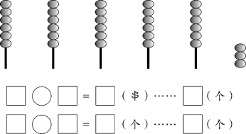

五、操作题（共1题；共4分）
29．“走进科技馆大门，在展厅的正北面有电脑屋，南面有气象馆，在展厅的东北面有环保屋，西北面有天文馆，在展厅有东南面有生物馆，西南面有航模馆。”请你根据小亮的描述，把这些馆名的序号填在适当的位置上。
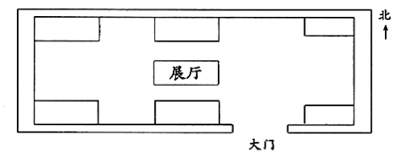
①环保屋 ②电脑屋 ③天文馆 ④航模馆 ⑤气象馆 ⑥生物馆

六、解决问题（共4题；共24分）
30．三、四年级共有学生180人，其中三年级有87人，三年级比四年级少多少人？

31．强强家距离学校600米。一天他上学走了200米时，发现没戴红领巾，于是回家拿红领巾。这天强强从家到学校一共走了多少米?

32．饲养小组养了23只兔，每个笼里关4只，需要几个笼子？

33．一双拖鞋单价9元，张老师要为8位球员每人买一双，他带100元钱够吗？还剩多少元？
【参考答案】
1．52；8020；八千零二十
2．西 东 南 北
3．3 4 5 9
4．0.001，0.0010
5．9 3
6．180 75 255 3 20 5 2 40 小时 分钟 分钟 秒
7．＜ ＞ ＜ ＜ = ＞
8．6：00 6时 9：00 9时 1：00 1时
9．B
10．A
11．B
12．A
13．A
14．A
15．C
16．B
17．×
18．√
19. ×
20．×
21．×
22．√
23．×
24．√
25．61 27 41 96 990 260 190 150 98 650 390 33
26．700,990,480,
700,620,900
27．见解析
28．33÷6=5（串）……3（个）
33÷5=6（个）……3（个）
29．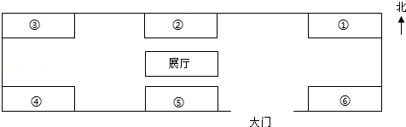
30．三年级比四年级少6人．
31．1000米
32．23÷4=5…3．5＋1=6(个)
答：需要6个笼子
33．带100元钱够，还剩28元．

